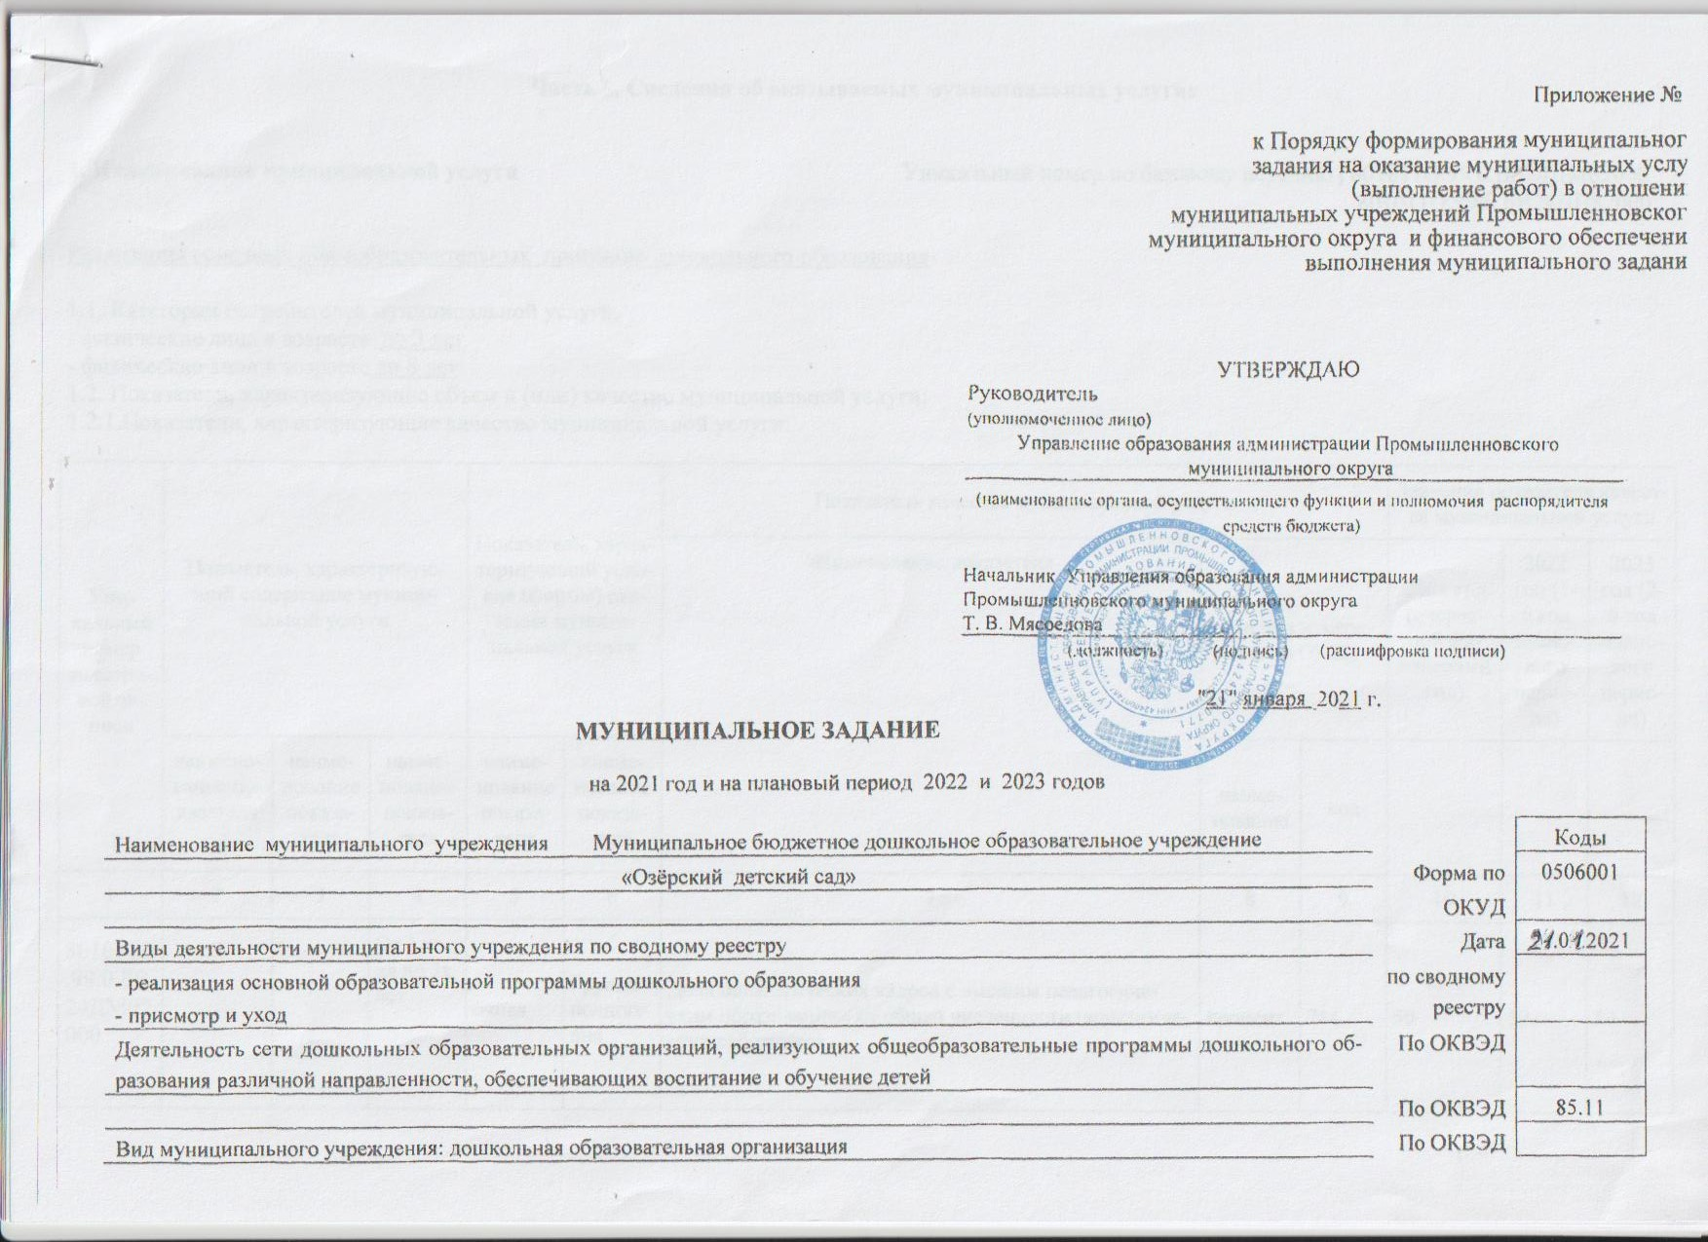

Приложение № 1
к Порядку формирования муниципального
задания на оказание муниципальных услуг
(выполнение работ) в отношении
муниципальных учреждений Промышленновского
муниципального округа и финансового обеспечения
выполнения муниципального задания
УТВЕРЖДАЮ
Руководитель
(уполномоченное лицо)
Управление образования администрации Промышленновского
муниципального округа
(наименование органа, осуществляющего функции и полномочия распорядителя средств бюджета)

Начальник Управления образования администрации
Промышленновского муниципального округа
Т. В. Мясоедова
(должность) (подпись) (расшифровка подписи)
"21" января 2021 г.

МУНИЦИПАЛЬНОЕ ЗАДАНИЕ
на 2021 год и на плановый период 2022 и 2023 годов

Наименование муниципального учреждения Муниципальное бюджетное дошкольное образовательное учреждение |  | Коды
«Озёрский детский сад» | Форма по | 0506001
 | ОКУД
Виды деятельности муниципального учреждения по сводному реестру | Дата | 21.01.2021
- реализация основной образовательной программы дошкольного образования  - присмотр и уход | по сводному реестру
Деятельность сети дошкольных образовательных организаций, реализующих общеобразовательные программы дошкольного образования различной направленности, обеспечивающих воспитание и обучение детей | По ОКВЭД
 | По ОКВЭД | 85.11
Вид муниципального учреждения: дошкольная образовательная организация | По ОКВЭД

Часть 1. Сведения об оказываемых муниципальных услугах

1. Наименование муниципальной услуги Уникальный номер по базовому перечню│801011О.99.0.БВ24ДМ62000
801011О.99.0.БВ24ДН82000

Реализация основных общеобразовательных программ дошкольного образования

1.1. Категории потребителей муниципальной услуги:
- физические лица в возрасте до 3 лет
- физические лица в возрасте до 8 лет
1.2. Показатели, характеризующие объем и (или) качество муниципальной услуги:
1.2.1.Показатели, характеризующие качество муниципальной услуги:

Уникальный номер реестровой записи | Показатель, характеризующий содержание муниципальной услуги |  |  | Показатель, характеризующий условия (формы) оказания муниципальной услуги |  | Показатель качества муниципальной услуги |  |  | Значение показателя качества муниципальной услуги
 |  |  |  |  |  | наименование показателя | единица измерения по ОКЕИ |  | 2021 год (очередной финансовый год) | 2022 год (1-й год планового периода) | 2023 год (2-й год планового периода)
 | наименование показателя | наименование показателя | наименование показателя | наименование показателя | наименование показателя |  | наименование | код
1 | 2 | 3 | 4 | 5 | 6 | 7 | 8 | 9 | 10 | 11 | 12
801011О.99.0.БВ24ДМ62000  801011О.99.0.БВ24ДН82000 |  |  | От 1 года до 3х лет  От 3х лет до 8 лет | очная | Группа полного дня | Доля педагогических кадров с высшим педагогическим образованием от общей численности педагогических работников | процент | 744 | 50 | 50 | 50
 |  |  |  |  |  | Процент обоснованных жалоб потребителей на качество оказания услуги | процент | 744 | 0 | 0 | 0
 |  |  |  |  |  | Удовлетворенность потребителей качеством предоставляемых услуг | процент | 744 | 100 | 100 | 100

Допустимые (возможные) отклонения от установленных показателей качества муниципальной услуги, в пределах которых муниципальное задание считается выполненным (процентов) - 10.

1.2.2. Показатели, характеризующие объем муниципальной услуги:

Уникальный номер реестровой записи | Показатель, характеризующий содержание муниципальной услуги |  |  | Показатель, характеризующий условия (формы) оказания муниципальной услуги |  | Показатель объема муниципальной услуги |  |  | Значение показателя объема муниципальной услуги |  |  | Среднегодовой размер платы (цена, тариф)
 |  |  |  |  |  | наименование показателя | единица измерения по ОКЕИ |  | 2021 год (очередной финансовый год) | 2022 год (1-й год планового периода) | 2023 год (2-й год планового периода) | 2021 год (очередной финансовый год) | 2022 год (1-й год планового периода) | 2023 год (2-й год планового периода)
 | наименование показателя | наименование показателя | наименование показателя | наименование показателя | наименование показателя |  | наименование | код
1 | 2 | 3 | 4 | 5 | 6 | 7 | 8 | 9 | 10 | 11 | 12 | 13 | 14 | 15
 |  |  |  |  |  | Число обучающихся | Человек (чел) | 792 | 20 | 20 | 20 | 0 | 0 | 0
 |  |  |  |  |  | Число человеко-дней обучения | Человеко-день (чел.дн) | 540 | 4360 | 4360 | 4360 | 0 | 0 | 0

Допустимые (возможные) отклонения от установленных показателей объема муниципальной услуги, в пределах которых муниципальное задание считается выполненным (процентов) - 10.

1.3.Нормативные правовые акты, устанавливающие размер платы (цену, тариф) либо порядок ее (его) установления:

Нормативный правовой акт
вид | принявший орган | дата | номер | наименование
1 | 2 | 3 | 4 | 5
Постановление | Администрация Промышленновского муниципального района | 03.07.2019г. | №778-П | О внесении изменений в постановление администрации Промышленновского муниципального района от 14.02.2017 №130-П «Об утверждении «Порядка исчисления, установления ,изменения и взимания размера платы, взимаемой с родителей (законных представителей) за присмотр и уход за детьми, посещающими образовательные организации, реализующие образовательную программу дошкольного образования в бюджетных, автономных организациях Промышленновского муниципального района» (в редакции постановлений от 09.03.2017 №216-П, от 26.09.2017 №1098-П, 13.04.2018 №428-П)
Приказ | Управление образования администрации Промышленновского муниципального органа | 14.01.2021г. | №15 | «Об установлении максимального размера родительской платы за присмотр и уход за детьми в дошкольных учреждениях».

1.4. Порядок оказания муниципальной услуги
1.4.1. Нормативные правовые акты, регулирующие порядок оказания муниципальной услуги

1. Закон РФ от 29.12.2012г. № 273-ФЗ «Об образовании в РФ»

2. Закон Кемеровской области от 5 июля 2013 года №86-ОЗ "Об образовании"

3. Закон Кемеровской области от 12.07.2006г. № 95-ОЗ «Об установлении нормативов обеспечения государственных гарантий прав граждан на получение общедоступного и бесплатного дошкольного, начального общего, основного общего, среднего (полного) общего образования, а также дополнительного образования в общеобразовательных учреждениях посредством выделения субвенций местным бюджетам»

4. Устав Муниципального бюджетного дошкольного образовательного учреждения «Озёрский детский сад » от 05.02.2020г.
5.Постановление администрации Промышленновского муниципального района от 30.05.2011 года № 722 –П «О создании муниципального бюджетного дошкольного образовательного учреждения «Озёрский детский сад »

6.Лицензия на осуществление образовательной деятельности рег.№14331 от 07.03.2014г.

7. Правила противопожарного режима в Российской Федерации, утвержденные постановлением Правительства Российской Федерации от 25 апреля 2012 г. № 390

1.4.2. Порядок информирования потенциальных потребителей муниципальной услуги:

Способ информирования | Состав размещаемой информации | Частота обновления информации
1 | 2 | 3
Информация в сети Интернет | На сайте учреждения размещается информация, определенная постановление Правительства РФ от 10 июля 2013 г. N 582 | По мере изменения
Информирование при личном или телефонном обращении | Сотрудники учреждения в ходе приема в образовательное учреждение и во время работы учреждения в случае личного обращения потребителей, во время работы учреждения по телефону предоставляют необходимые сведения и разъяснения об оказываемой муниципальной услуги. | По мере обращения
Информация в помещениях учреждения | В помещениях на информационных стендах размещаются:  - информация о лицензии учреждения;  - информация об оказываемых услугах;  - информация о часах приема руководителя и телефонах образовательного учреждения по вопросам получения услуг учреждения;  - расписание учебных занятий, режим дня;  - информация о наименовании, адресе и телефонах вышестоящего органа управления образованием;  - информация об адресе сайта в сети Интернет, на котором размещается информация о деятельности учреждения | По мере изменения
Информация во внешних источниках | Информация в средствах массовой информации | По мере изменения

2. Наименование услуги: Уникальный номер по базовому перечню
853211О.99.0.БВ19АБ88000|
Присмотр и уход

2.1. Категории потребителей:
- обучающиеся, за исключением детей - инвалидов и инвалидов
2.2. Показатели, характеризующие объем и (или) качество услуги
2.2.1. Показатели, характеризующие качество услуги:

Уникальный номер реестровой записи | Показатель, характеризующий содержание работы (по справочникам) |  |  | Показатель, характеризующий условия (формы) выполнения работы (по справочникам) |  | Показатель качества работы |  |  | Значение показателя качества работы
 |  |  |  |  |  | наименование показателя | единица измерения по ОКЕИ |  | 2021 год (очередной финансовый год) | 2022 год (1-й год планового периода) | 2023 год (2-й год планового периода)
 |  |  |  |  |  |  | наименование | код
 | наименование показателя | наименование показателя | наименование показателя | наименование показателя | наименование показателя
1 | 2 | 3 | 4 | 5 | 6 | 7 | 8 | 9 | 10 | 11 | 12
8532110.99.0.БВ19АА88000 | Обучающиеся, за исключением детей - инвалидов и инвалидов |  |  |  | Группа полного дня | Процент обоснованных жалоб потребителей | процент | 744 | 0 | 0 | 0
 |  |  |  |  |  | Показатель заболеваемости воспитанников на одного ребенка (отношение числа вновь возникших заболеваний (с впервые установленным диагнозом) к средней численности воспитанников. | процент | 744 | 10 | 10 | 10
 |  |  |  |  |  | Количество потребителей, получивших услугу | единица | 642 | 20 | 20 | 20

Допустимые (возможные) отклонения от установленных показателей качества работы, в пределах которых муниципальное задание считается выполненным
(процентов) – 10.

2.2.2. Показатели, характеризующие объем услуги:

Уникальный номер реестровой записи | Показатель, характеризующий содержание муниципальной услуги |  |  | Показатель, характеризующий условия (формы) оказания муниципальной услуги |  | Показатель объема муниципальной услуги |  |  | Значение показателя объема муниципальной услуги |  |  | Среднегодовой размер платы (цена, тариф)
 |  |  |  |  |  | наименование показателя | единица измерения по ОКЕИ |  | 2021 год (очередной финансовый год) | 2022 год (1-й год планового периода) | 2023 год (2-й год планового периода) | 2021 год (очередной финансовый год) | 2022 год (1-й год планового периода) | 2023 год (2-й год планового периода)
 | наименование показателя | наименование показателя | наименование показателя | наименование показателя | наименование показателя |  | наименование | код
1 | 2 | 3 | 4 | 5 | 6 | 7 | 8 | 9 | 10 | 11 | 12 | 13 | 14 | 15
8532110.99.0.БВ19АБ88000 | Обучающиеся, за исключением детей - инвалидов и инвалидов |  |  |  | Группа полного дня | Число обучающихся | Человек (чел) | 792 | 20 | 20 | 20 | 1444 | 1444 | 1444
 |  |  |  |  |  | Число человеко-дней обучения | Человеко-день (чел.дн) | 540 | 4360 | 4360 | 4360

Допустимые (возможные) отклонения от установленных показателей качества работы, в пределах которых муниципальное задание считается выполненным
(процентов) – 10.

Часть 2. Сведения о выполняемых работах

1.Наименование работы Уникальный номер по базовому перечню
932900.Р.45.1.01840001000
Организация досуга детей, подростков и молодежи

2.1. Категории потребителей
- Обучающиеся, за исключением детей - инвалидов и инвалидов

2.2. Показатели, характеризующие объем и (или) качество работы:
2.2.1. Показатели, характеризующие качество работы:

Уникальный номер реестровой записи | Показатель, характеризующий содержание работы (по справочникам) |  |  | Показатель, характеризующий условия (формы) выполнения работы (по справочникам) |  | Показатель качества работы |  |  | Значение показателя качества работы
 |  |  |  |  |  | наименование показателя | единица измерения по ОКЕИ |  | 2021год (очередной финансовый год) | 2022 год (1-й год планового периода) | 2023 год (2-й год планового периода)
 |  |  |  |  |  |  | наименование | код
 | наименование показателя | наименование показателя | наименование показателя | наименование показателя | наименование показателя
1 | 2 | 3 | 4 | 5 | 6 | 7 | 8 | 9 | 10 | 11 | 12
932900.Р.45.1.01840001000 | Физические лица |  |  |  | Группа полного дня | Количество обоснованных жалоб на не качество предоставления работы | Штука (шт) | 796 | 0 | 0 | 0
Допустимые (возможные) отклонения от установленных показателей качества работы, в пределах которых муниципальное задание считается выполненным
(процентов) – 10.

2.2.2. Показатели, характеризующие объем работы:
Уникальный номер реестровой записи | Показатель, характеризующий содержание муниципальной услуги |  |  | Показатель, характеризующий условия (формы) оказания муниципальной услуги |  | Показатель объема муниципальной услуги |  |  | Значение показателя объема муниципальной услуги |  |  | Среднегодовой размер платы (цена, тариф)
 |  |  |  |  |  | наименование показателя | единица измерения по ОКЕИ |  | 2021 год (очередной финансовый год) | 2022 год (1-й год планового периода) | 2023 год (2-й год планового периода) | 2021 год (очередной финансовый год) | 2022 год (1-й год планового периода) | 2023 год (2-й год планового периода)
 | наименование показателя | наименование показателя | наименование показателя | наименование показателя | наименование показателя |  | наименование | код
1 | 2 | 3 | 4 | 5 | 6 | 7 | 8 | 9 | 10 | 11 | 12 | 13 | 14 | 15
932900.Р.45.1.01840001000 | Физические лица |  |  |  | Группа полного дня | Количество мероприятий в год | Штука (шт) | 796 | 10 | 10 | 10 | 0 | 0 | 0

Допустимые (возможные) отклонения от установленных показателей качества работы, в пределах которых муниципальное задание считается выполненным
(процентов) – 10.

Часть 3. Прочие сведения о муниципальном задании

- Основания для досрочного прекращения выполнения муниципального задания

 | Основание для прекращения | Пункт, часть, статья и реквизиты нормативно – правового акта
1. | Ликвидация или реорганизация учреждения | ст. 22 Закона РФ «Об образовании», устав

2. Иная информация, необходимая для выполнения (контроля за выполнением)
муниципального задания -

3. Порядок контроля за выполнением муниципального задания

Форма контроля | Периодичность | Федеральные органы исполнительной власти, осуществляющие контроль за выполнением муниципального задания
1 | 2 | 3
Плановые выездные (инспекционные) проверки | Комплексные и тематические проверки не чаще 2 раз в год | Управление образования администрации Промышленновского муниципального округа
Камеральные проверки | Не чаще 2 раз год | Управление образования администрации Промышленновского муниципального округа

4. Требования к отчетности о выполнении муниципального задания

Форма | Периодичность | Органы местного самоуправления, осуществляющие контроль за выполнением муниципального задания
Отчет об исполнении муниципального задания | Годовая, 1 раз в год | Управление образования администрации Промышленновского муниципального округа Финансовое управление по Промышленновскому муниципальному округу

4.1. Периодичность представления отчетов о выполнении муниципального задания 1 раз в год
4.2. Сроки представления отчетов о выполнении муниципального задания до 01.02.2021 г.
4.3. Иные требования к отчетности о выполнении муниципального задания - нет
5. Иные показатели, связанные с выполнением муниципального задания - нет

